Título

Regional

**ChileCompra se despliega en Antofagasta para capacitar a compradores y proveedores en cambios a la Ley de Compras Públicas**

**• Los funcionarios y proveedores de la región conocieron las nuevas exigencias en materia de probidad y transparencia que entran a regir de inmediato apenas se publique la ley de compras públicas, que se encuentra en último trámite en el Tribunal Constitucional.**

**• Durante el 2023 se transaron entre enero y agosto 226.644 millones de pesos a través de www.mercadopublico.cl en la Región de Antofagasta con 26.118 órdenes de compra emitidas por los diferentes organismos públicos.**

Este 8 de noviembre, ChileCompra visitó la región de Antofagasta para dar a conocer a los usuarios compradores y proveedores del Estado las novedades de la modernización de la Ley de Compras Públicas, cuyo proyecto se encuentra en el último trámite en el Tribunal Constitucional y que traerá importantes avances en materia de transparencia, probidad, impulso a las Empresas de Menor Tamaño y economía circular, entre otros.

**[AGREGAR USUARIOS PARTICIPANTES]** usuarios entre funcionarios de entidades públicas regionales y proveedores conocieron las nuevas disposiciones en materia de probidad y transparencia que establece el capítulo 7 de la nueva ley, las que rigen de inmediato apenas se publique la ley, y que dicen relación con un mayor resguardo de los conflictos de interés en las compras públicas, lo que implica cambios relevantes en las compras de entidades del Estado.

**Principales puntos de la reforma de compras públicas que rigen de inmediato**

**6.368 usuarios se han capacitado a lo largo del país**

Para participar los usuarios sólo deben revisar la oferta de cursos e inscribirse.

**$226.644 millones se transaron en Mercado Público entre enero y agosto 2023 en la región de Antofagasta.**

Durante 2023 se transaron 226.644 millones de pesos (US$ 278 millones) a través de www.mercadopublico.cl en la Región de Antofagasta con 26.118 órdenes de compra emitidas por los diferentes organismos públicos.

En la Región, en este periodo, las instituciones con mayor participación fueron: MOP - DIRECCIÓN DE VIALIDAD (45.551.099.059 pesos); SERVICIO DE VIVIENDA Y URBANIZACION II REGION (26.415.470.731 pesos); SERVICIO DE SALUD ANTOFAGASTA HOSPITAL L (23.183.961.418 pesos). Por su parte, los rubros más solicitados fueron: Obras (US$ 62.927.850); Obras MINVU (US$ 25.665.374); Servicios de construcción y mantenimiento (US$ 20.727.014).

Las principales órdenes de compra, durante 2023, fueron las siguentes:

|  |  |  |  |  |
| --- | --- | --- | --- | --- |
| Institución | Código orden de compra | Motivo de la compra | Proveedor | Monto comprometido en US$ |
| SERVICIO DE VIVIENDA Y URBANIZACION II REGION | 650-42-SE23 | LP 32-2022 Conservación VU Calama - SPA | Bitumix S.A. | 14.620.424 |
| SERVICIO DE VIVIENDA Y URBANIZACION II REGION | 650-251-SE22 | LP 31-2022 Conservación VU Taltal | cronor | 7.439.864 |
| MOP - Dirección de Vialidad | 1369-13-SE23 | CCB B-12 KM 72,5 al 82 y KM 94 al 118 | Remavesa S.A. | 5.959.334 |

**El sector de Obras Públicas lidera las compras con $84.044 millones transados**

Respecto de las transacciones en Mercado Público por sector comprador en Antofagasta, Obras Públicas lideran las compras con 84.044 millones de pesos transados, lo que equivale a un 37% de las transacciones por sector en la región. Le sigue el sector Municipalidades con 67.981 millones transados, esto un 30%, luego viene Salud con 48.288 millones de pesos transados (21%) y luego Gob. Central, Universidades con 20.079 millones de pesos transados (9%).

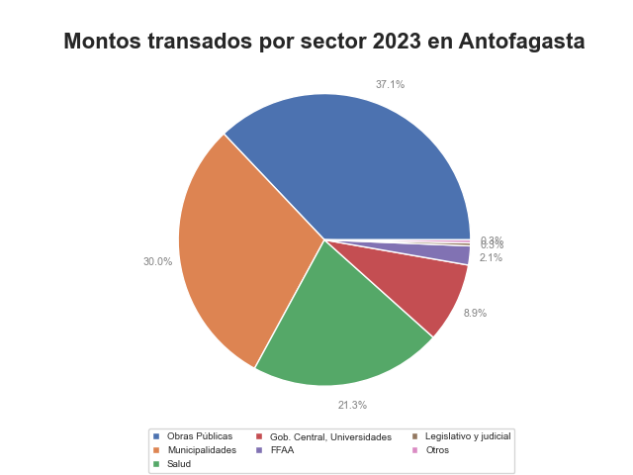

En la región de Antofagasta se generaron oportunidades por la modalidad Compra Ágil -que permite mayor participación de las Mipymes en compras de menores montos (igual o menor a 30 UTM)- por $6.971 millones, las que se tradujeron en 9.820 órdenes de compra emitidas por los organismos públicos de la región. Se observó un crecimiento de 17% (variación nominal) entre el 2022 y el 2023 en los montos transados en la Compra Ágil en la región, con una diferencia de 753 en órdenes de compra el 2023 si se compara con el 2022.